INFORME ACTIVIDADES CONTRATISTA INDEPORTES CUNDINAMARCA CONTRATO 1079 DE 2022

OBJETO: PRESTACIÓN DE SERVICIOS DE APOYO A LA GESTIÒN COMO FORMADOR DEPORTIVO Y RECREATIVO PARA EL DEPARTAMENTO DE CUNDINAMARCA EN EL MARCO DEL PLAN DE DESARROLLO “CUNDINAMARCA REGIÓN QUE PROGRESA”. PARA EL CUMPLIMIENTO DE LAS METAS DEL INSTITUTO DEPARTAMENTAL PARA LA RECREACION Y EL DEPORTE DE CUNDINAMARCA. | INFORME  FINAL
JUAN FRANCISCO MENDEZ LASPRIELLA | SUPERVISOR

INFORMACIÓN FINAL

MUNICIPIO | SOACHA
FECHA DEL INFORME | 15 DE DICIEMBRE 2022
PERIODO DEL INFORME | 01-08-2022 al 15-12-2022
CONTRATISTA | BRALLAN RODRIGO MENDIETA PAEZ

PRINCIPALES ACTIVIDADES REALIZADAS EN EL PERIODO.
Dando alcance al objeto contractual del contrato de Prestación de servicios No. 1079 de 2022 me permito informar las actividades de mayor relevancia en el siguiente informe final.

Ejecución del contrato por el tiempo de CUATRO meses y QUINCE días.

- Para dar cumplimiento a esta obligación, realicé convocatorias y la difusión para la inscripción de niños a la escuela de formación de futbol de salón para las categorías estipuladas por Indeportes tales como iniciación, fundamentación y perfeccionamiento, esta convocatoria la realicé por plataformas digitales como redes sociales como Facebook y WhatsApp, además se llevó a cabo de forma permanente dentro del parque asignado Lagos de Malibu. Del mismo modo generé la entrega y posterior recepción de documentos de inscripción y consentimientos informados.

- Para dar cumplimiento a esta obligación, presenté ante el supervisor dentro del tiempo estipulado posterior a la firma del acta de inicio el plan pedagógico y la malla pedagógica del deporte asignado de futbol de salón, esta se desarrolló junto con los formadores del deporte de futbol de salón y se llevó a cabo dentro de los parámetros establecidos teniendo en cuenta los niveles de formación y sus respectivos procesos pedagógicos, además se definieron horarios y lugares para la realización de las sesiones de clase ejecutadas durante el desarrollo del contrato.

- Para dar cumplimiento a esta obligación, desarrollé las actividades según lo pactado en el horario de clases durante los días de estos meses de la ejecución del presente contrato, teniendo en cuenta los lineamientos planteados en la malla y el plan pedagógicos, acatando los niveles formativos que se aplican en Indeportes. Asumiendo acciones de convocatorias pertinentes en el municipio de Soacha.

- Para dar cumplimiento a esta obligación permanentemente continué con la convocatoria difusión para obtener el mínimo de deportistas a impactar de los niños y niñas del municipio de Soacha, apoyándome del IMRDS. Estableciendo así los grupos con los respectivos participantes según lo establecido en esta obligación. Se continua con el proceso de convocatoria y, así mismo, progresivamente generando el proceso de inscripción y documentación requerida. Para los meses de agosto a diciembre conté con una cobertura total de 46 deportistas, finalizando con un promedio de 46 deportistas.

- Para dar cumplimiento a esta obligación, difundí la imagen institucional suministrada por Indeportes Cundinamarca, en apoyos de eventos sugeridos por la gerencia. Además, se realizó la difusión por diferentes redes sociales de las actividades, eventos, competencias y novedades por parte de Indeportes y la Gobernación de Cundinamarca, resaltando así la gestión de las entidades departamentales.

- Para dar cumplimiento a esta obligación preparé y ejecuté cada una de las sesiones solicitadas teniendo en cuenta los parámetros establecidos por la coordinación ,el gestor provincial y las indicaciones del IMRDS, con el fin de generar impacto a los tres niveles asignados tales como iniciación, fundamentación y perfeccionamiento, lo anterior teniendo en cuenta el proceso de aprendizaje establecido en el plan pedagógico y la malla curricular establecida para el deporte asignado, la cual se realizo bajo aspectos sociales y pedagógicos, abordando en todos los niveles la parte axiológica, física, higiene corporal, modelos pedagógicos, entrenamiento físico, mecánicos, cultura ciudadana y apropiación del entorno tanto municipal como departamental.

- Para dar cumplimiento a esta obligación diligencié y organicé los formatos establecidos para las respectivas inscripciones tales como consentimiento informado, registro de inscripción, documentos de identidad y EPS. Además, se realizaron el cargue de documentos tales como planeaciones mes a mes, apoyo al proceso de formulación de política pública, los respectivos test y demás información solicitada por la coordinación. Estos documentos fueron cargados progresivamente dentro de la plataforma Google drive habilitada por el gestor provincial, los documentos se cargaron de tal forma que se identifican por carpetas de acuerdo a cada uno de los niveles establecidos por INDEPORTES.

- Para dar cumplimiento a esta obligación realice la proyección de las sesiones de los meses teniendo en cuenta el inicio de mi contrato, donde previamente se reciben indicaciones por parte de las entidades como IMRDS e Indeportes.
Estos se realizaron bajo la supervisión del gestor de la zona para posteriormente ser dispuestos a cada una de las sesiones a ejecutar, estas eran tenidas en cuenta según el plan pedagógico y la malla curricular, donde se abordaban temas como la parte axiológica, física, higiene corporal, modelos pedagógicos, entrenamiento físico, mecánicos, cultura ciudadana y apropiación del entorno tanto municipal como departamental.

- Para dar cumplimiento a esta obligación contractual, realicé una toma de test en el mes de octubre. Acatando las recomendaciones y protocolos establecidos por Indeportes, la cual se realizaron por medio de una capacitación presencial. Se realizaron test de salto vertical, 20 metros lisos, salto largo sin impulso, shutter run 4x10 agarre de bastón y test de esfuerzo, también se realizaron medidas antropométricas donde se sacaron resultados como peso, talla, estatura, envergadura y IMC.

- Para dar cumplimiento a esta obligación, fueron expedidas las certificaciones por parte del coordinador encargado Arnulfo Torres de la entidad municipal IMRDS, quien es el funcionario encargado de las escuelas de formación. Estas certificaciones fueron expedidas dando cumplimiento a cada uno de los días pertenecientes al contrato.

- Para dar cumplimiento a esta obligación, para el mes de agosto estuve apoyando el evento de inauguración de los juegos inter-alcaldías el día 12 de agosto de 2022 en el municipio de Zipaquirá Cundinamarca. El mes de septiembre y octubre estuve al tanto de cualquier novedad de apoyo frente a esta obligación. El mes de noviembre y diciembre estuve al tanto de cualquier novedad de apoyo frente a esta obligación.

- Para dar cumplimiento a esta obligación, asistí a reuniones de carácter presencial y virtual, agosto 22 de 2022, participe en la capacitación del curso MIPG. El 8 de septiembre asistí a la capacitación en el municipio de Sibaté, para la respectiva realización de las pruebas. El día 11 de octubre asistí a la reunión virtual realizada por el gestor provincial. El día 9 y 23 de noviembre asistí a las reuniones virtuales ejecutas por el gestor provincial, el día 8 de noviembre asistí a la reunión presencial. El día 2 de diciembre asistí a la inauguración de los juegos en el municipio de Chía Cundinamarca y el día 13 de diciembre asistí a la reunión virtual para tratar temas de informe final.

- Para dar cumplimiento a esta obligación, estuve al tanto del diligenciamiento del Formato Único de Inventario Documental (FUID), acatando las indicaciones del supervisor o el gestor cuando se requiera enviar y/o trasladar documentos al archivo del Instituto.

- Para dar cumplimiento a esta obligación, realicé el cargué de los documentos tales como informes de gestión, evidencias, los correspondientes pagos de parafiscales según el mes a cobrar y la respectiva cuenta de cobro con el correspondiente seriar de radicado expedido por la oficina encargada de Indeportes a la plataforma de Secop II, por los gestores provinciales y documentales, dentro de los parámetros establecidos

- Para esta obligación durante los meses del contrato, realicé la respectiva entrega de informes y documentos según las fechas pactadas acatando el cronograma establecido por el gestor provincial, quien estuvo al tanto mes a mes de cada una de las situaciones presentadas, acorde a los parámetros establecidos por el área encargada.

Cobertura total a la finalización del contrato

GRUPOS DE TRABAJO | TOTAL DE NIÑOS
INICIACION | 9
FUNDAMENTACION | 20
PERFECIONAMIENTO | 17
TOTAL | 46

Modalidad de contratación |  | Valor contrato | Plazo | Registro No
Contratación directa | X | $7.713.000 | 4 MESES Y 15 DIAS | RES-2022002460
Confirmo, como contratado que a la fecha INDEPORTES queda a paz y salvo por todo concepto con el profesional abajo firmante.

CONTRATISTA:

Nombre: | BRALLAN RODRIGO MENDIETA PAEZ
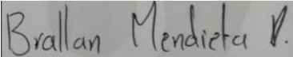
Firma:

RELACIÓN DE ANEXOS
AGOSTO
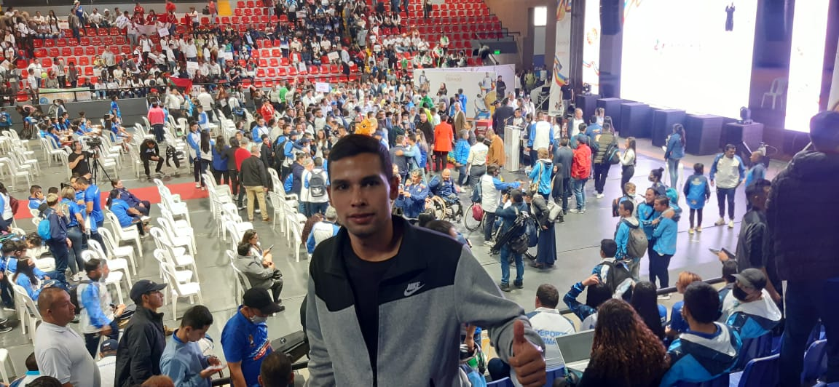

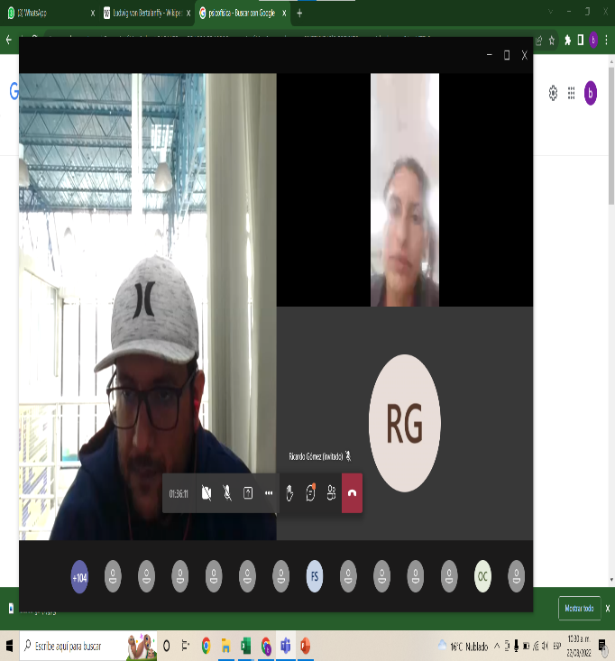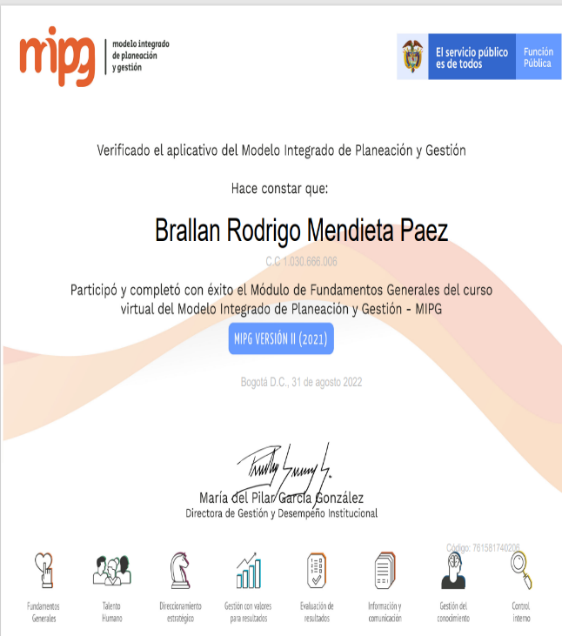

SEPTIEMBRE

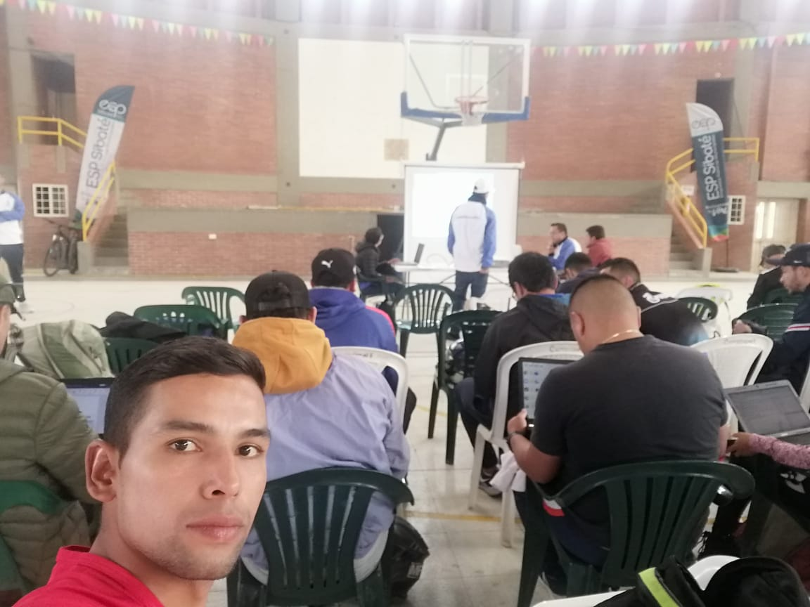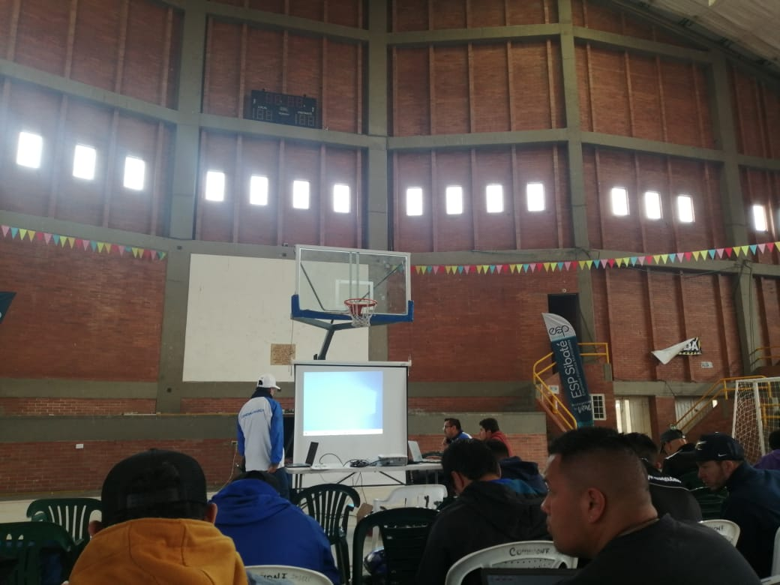

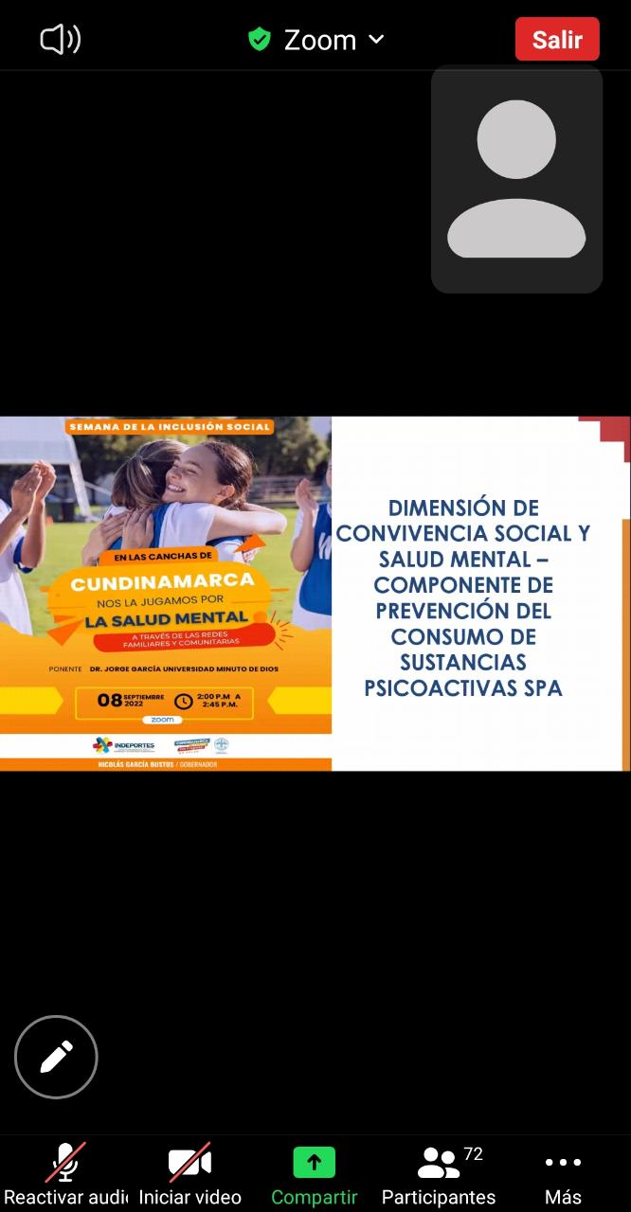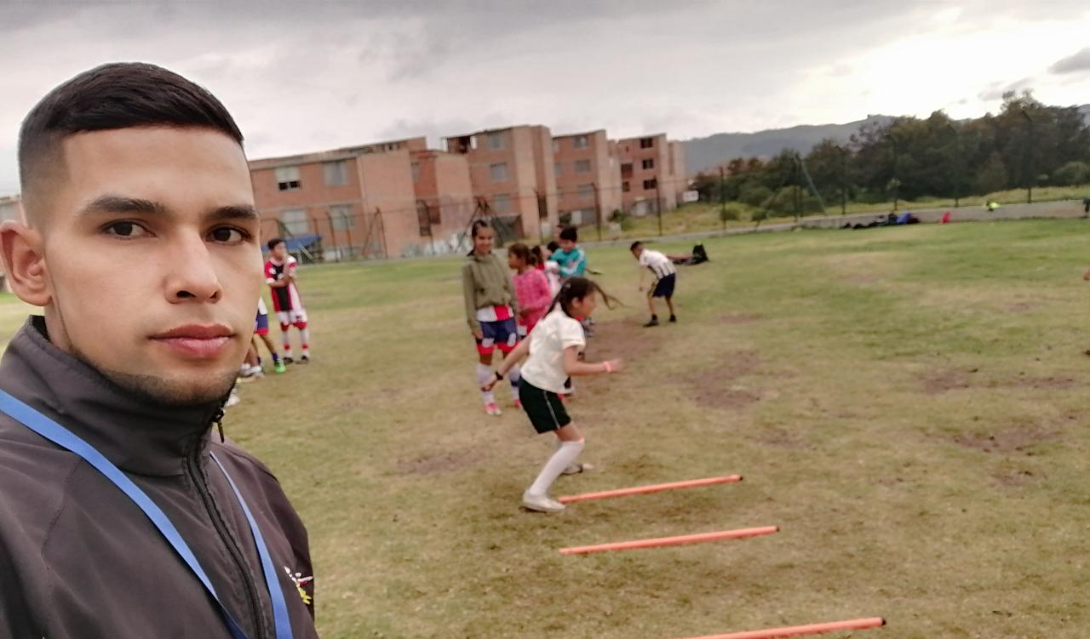

OCTUBRE

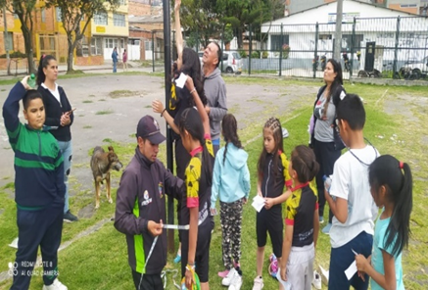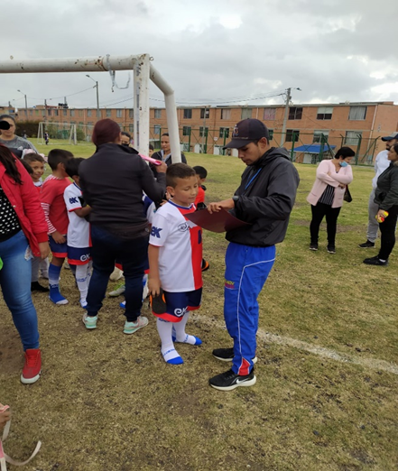

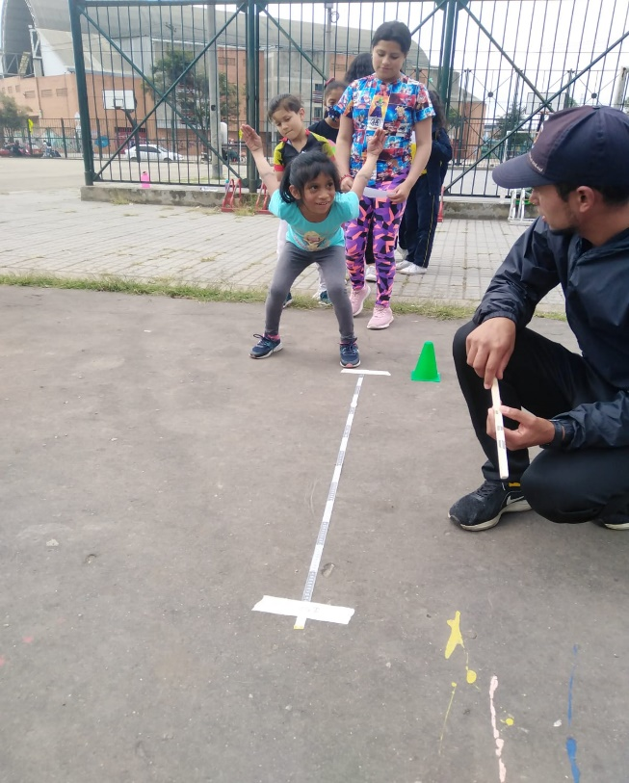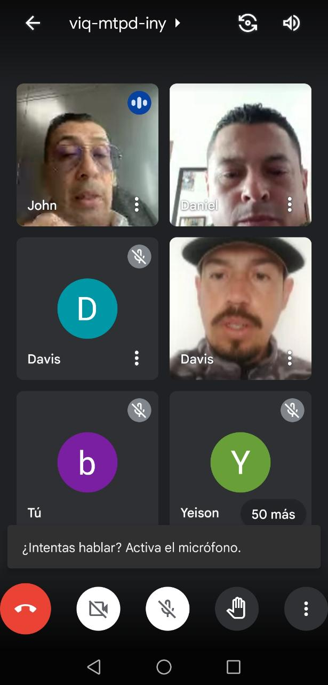

NOVIEMBRE

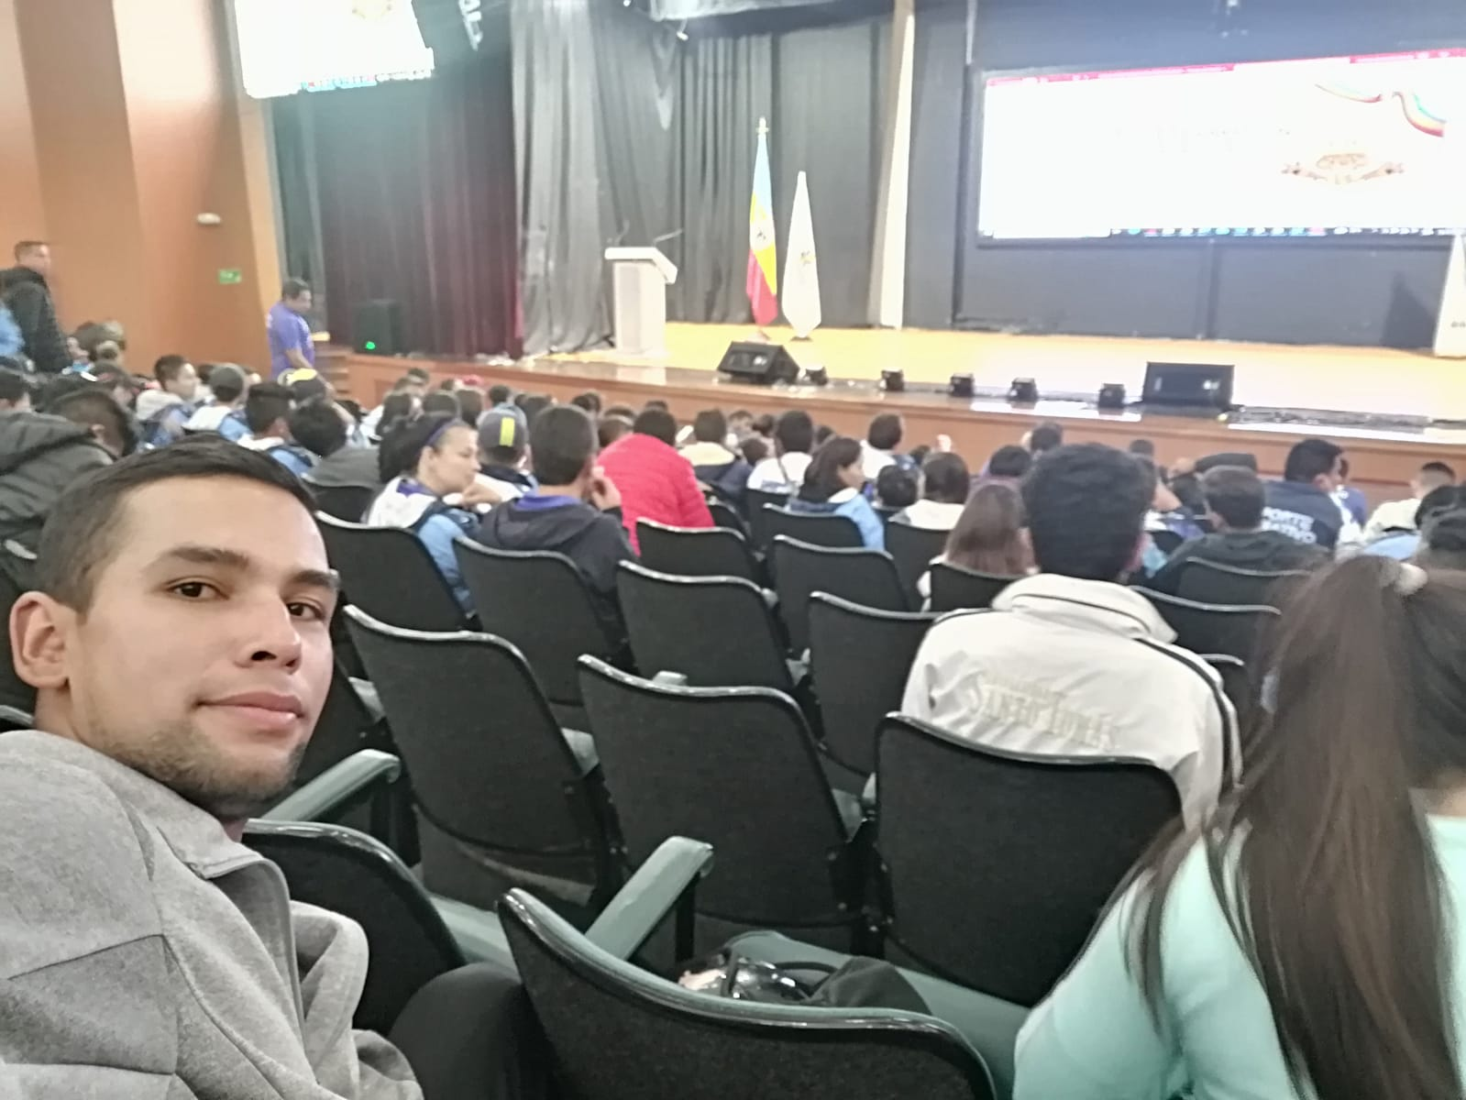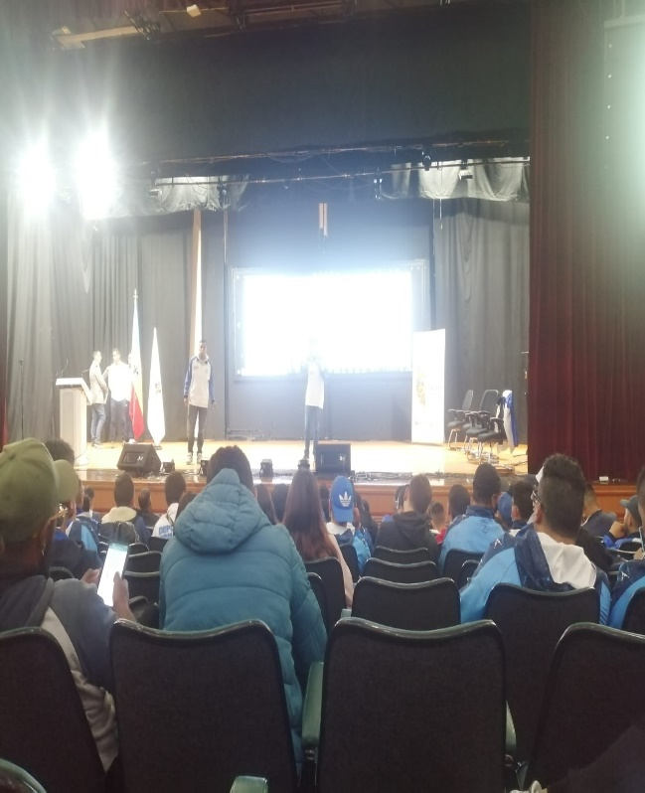

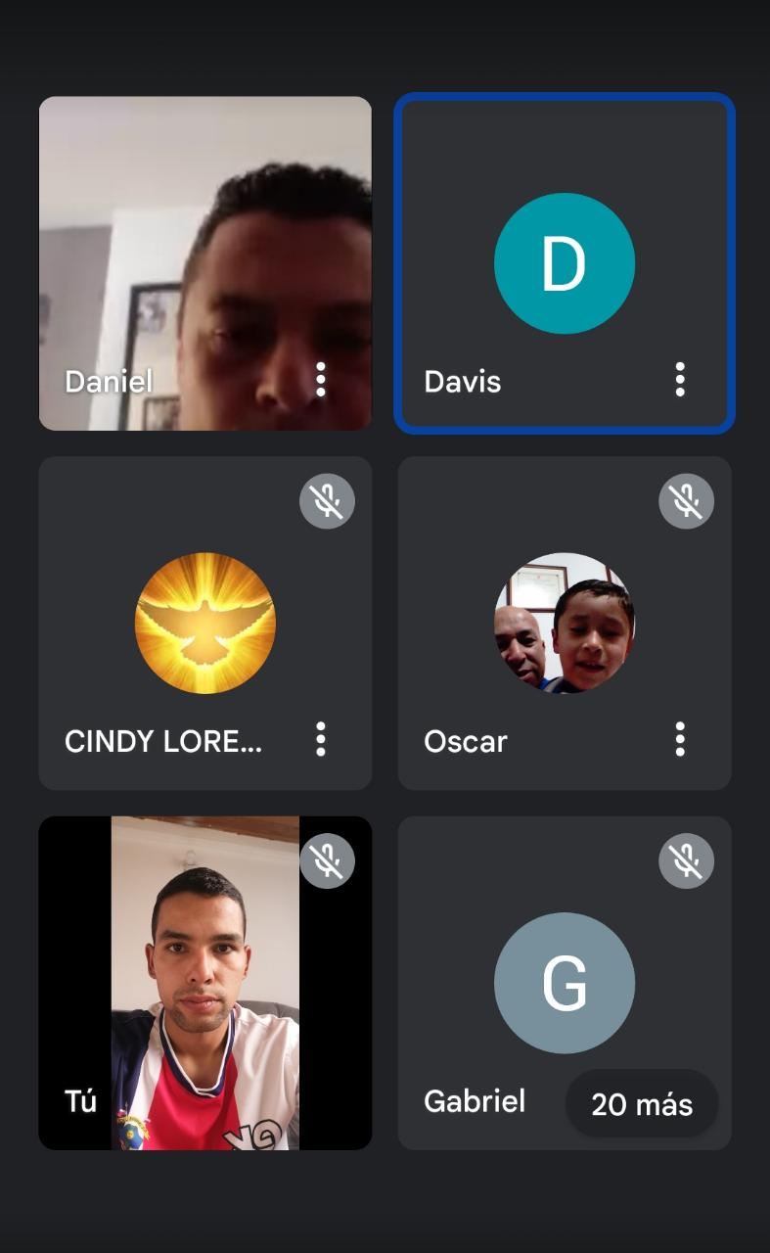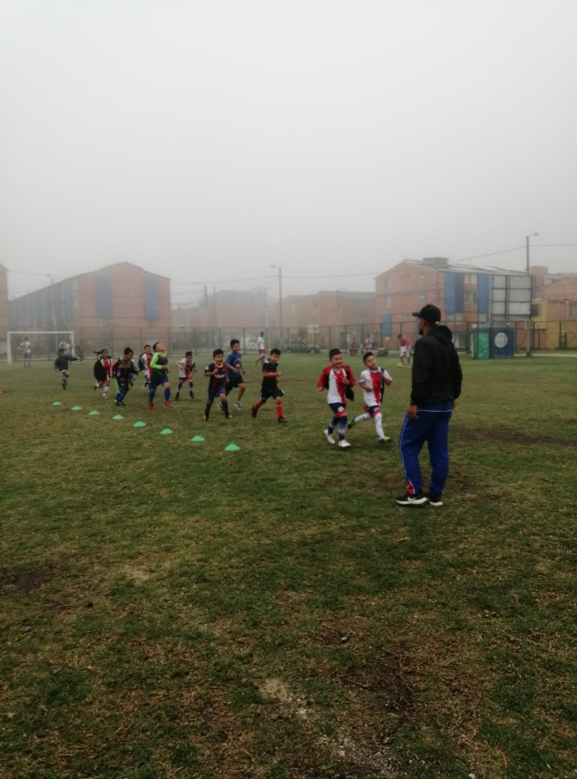

DICIEMBRE



